О международном совещании по итогам первого года международных атмосферных наблюдений в ГМО Тикси

Совещание «Итоги первого года международных атмосферных наблюдений в ГМО Тикси» состоялось в Арктическом и антарктическом научно – исследовательском институте (Санкт – Петербург, Российская Федерация) 18 – 20 сентября 2012 г. В совещании приняли участие представители научных организаций Росгидромета, Российской академии наук, Национального Управления океана и атмосферы (НУОА), Университета Колорадо (Боулдер, США) и Финского метеорологического института (ФМИ). В ходе совещания было представлено
23 научных доклада, посвященных как непосредственно анализу данных наблюдений, выполненных в ГМО с момента ее открытия в августе 2010 года, так и обобщению опыта работы на международной сети полярных обсерваторий. Подробная информация о созданной в рамках Международного Полярного Года сети полярных обсерваторий приведена на сайте www.iasoa.org .

В ходе состоявшихся дискуссий были рассмотрены вопросы о выполнении обязательств ГМО Тикси как региональной станции Глобальной Службы Атмосферы (ГСА) и пути придания ей статуса глобальной станции ГСА. Было отмечено, что в соответствии с Научной программой ГМО Тикси участвует также в выполнении международных программ Базовая сеть радиационных наблюдений (БСРН) и АЭРОНЕТ, направленной на мониторинг аэрозольной составляющей атмосферы. Данные измерений по указанным программам регулярно поступают в ААНИИ, НУОА и ФМИ. При этом данные радиационных измерений по программе БСРН проходят технический контроль в ААНИИ. Первая часть данных в сентябре 2011 года была передана в Центр мониторинга радиационных данных ВМО. Вторая часть подготовлена к передаче в октябре 2012 года, по завершении контроля качества данных в соответствии с алгоритмами БСРН.

При обсуждении вклада данных ГМО Тикси в программу АМАП было отмечено, что в

2010 – 2011 гг. был выполнен годовой цикл отбора проб на основные загрязнители приземного слоя атмосферы. В настоящее время производится их комплексный анализ.

В ходе совещания было отмечено успешное проведение в 2011 – 2012 гг. стажировок специалистов Росгидромета и ИФА в НОАА и ФМИ. Участники совещания согласились с необходимостью проведения подобных стажировок в будущем.

Участники совещания договорились также расширять информирование общественности о работах, проводимых в рамках организации ГМО Тикси, и совместно подготовить статью для публикации в Бюллетене ВМО с участием российских, американских и финских специалистов. Кроме того, участники договорились в 2013 г. подготовить к публикации порядка 10 статей, основой которых послужат данные, полученные в ГМО Тикси в 2010 – 2012 годах. В заключение участники совещания подчеркнули достигнутый прогресс в реализации проекта и отметили, что данное совещания является переломным этапом в процессе организации наблюдений в ГМО Тикси и переводит ее в оперативную фазу. Кроме того, участники дали высокую оценку результатам исследований, выполненных в первый год ее регулярной работы.

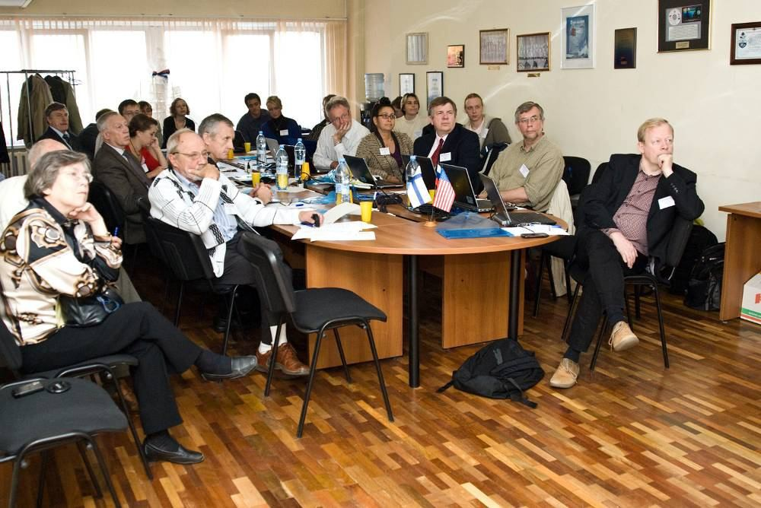

Представление участникам совещания одного из научных докладов

Ведущий научный сотрудник ААНИИ, д.физ.-мат. наук А.П.Макштас

Пресс-служба ААНИИ

28 сентября 2012 г.

